Wie waren deine Ferien?

Lernziele

Der Schüler muss fähig sein,
- über das Thema Ferien zu sprechen
- Fragen zu diesem Thema zu stellen und zu beantworten
- zu sagen, wo er/sie war oder was, er / sie gemacht hat.
- den Wortschatz von gk9 un gk10 K1 zu benutzen.
- das Perfekt zu benutzen.

Ablauf

Vor der Evaluation
- Der Schüler zieht ein Blatt und hat 3’ Zeit, um sich individuell vorzubereiten.
- Auf dem Blatt gibt es Bilder (Wie? Wo? Wann? Was? Mit wem?) und 3 Fragen über das Thema „Ferien“.

Während der Evaluation (ca. 3 Minuten)
- Der Schüler A stellt seinem Partner Fragen über seine Ferien. Schüler B antwortet.
- Der Schüler B stellt seinem Partner Fragen über seine Ferien. Schüler A antwortet.
- Schüler A und B diskutieren über die drei Fragen (Teil C)

Schüler: |  |  |  |  |  | - Réalisation de la tâche :  Entier respect de la tâche : éléments demandés développés de façon convenable, participation au dialogue, emploi de stratégies : stratégies de discours et, si nécessaire, stratégies de compensation  - Communication :  Variation de la structure des phrases : début de phrases, phrases subordonnées, variation du vocabulaire, emploi de vocabulaire propre au contexte, expressions propres au contexte, adéquation de la communication à la situation donnée, emploi correct des mots, fluidité du discours  - Aspects formels :  Syntaxe, déclinaison, conjugaison, …  - Prononciation et intonation :  Prononciation, intonation, mélodie de la phrase, accentuation des mots, volume sonore, ...
Tâche | 5 | 4 | 3 | 1 | 0
Communication | 5 | 4 | 3 | 1 | 0
Aspects formel | 5 | 4 | 3 | 1 | 0
Prononciation et intonation | 4 | 3 | 2 | 1 | 0
Total: _____/ 19 (12) Punkte

Note:

A
Wie waren deine Ferien?



Nach den Ferien triffst du deine Freundin / deinen Freund in der Schule.
Diskutiert über das Thema Ferien.

A. Frag deinen Partner:

Wie? / Wo? / Wann? / Mit wem? / Was?

B. Beantworte seine Fragen. Du musst die Informationen unten benutzen.

Deine Ferien

 | 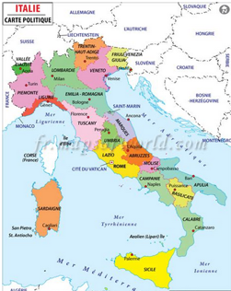 | 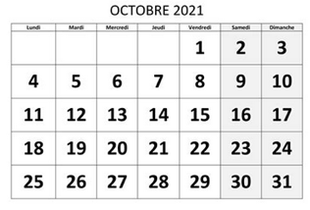 | 
 |  |  | 

C. Diskutiere mit deinem Partner.

  - Was machst du gern in den Ferien?
  - Wohin möchtest du gehen?
  - Mit wem möchtest du Ferien machen? Warum?

B
Wie waren deine Ferien?

Nach den Ferien triffst du deine Freundin / deinen Freund in der Schule.
Diskutiert über das Thema Ferien.

A. Frag deinen Partner:

Wie? / Wo? / Wann? / Mit wem? / Was?

B. Beantworte seine Fragen. Du musst die Informationen unten benutzen.

Deine Ferien

 |   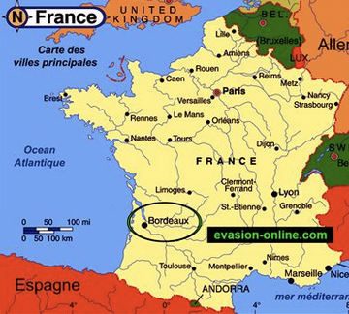 | 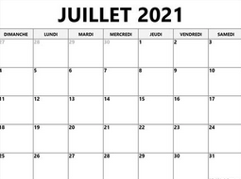 | 
 |  |  | 

C. Diskutiere mit deinem Partner.

  - Was machst du gern in den Ferien?
  - Wohin möchtest du gehen?
  - Mit wem möchtest du Ferien machen? Warum?

1
Wie waren deine Ferien?

Nach den Ferien triffst du deine Freundin / deinen Freund in der Schule.
Diskutiert über das Thema Ferien.

A. Frag deinen Partner:

Wie? / Wo? / Wann? / Mit wem? / Was?

B. Beantworte seine Fragen. Du musst die Informationen unten benutzen.

Deine Ferien

 | 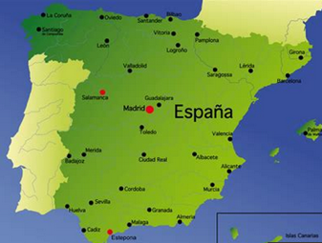 | 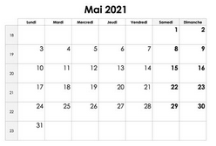 | 
 |  |  | 

C. Diskutiere mit deinem Partner.

  - Was machst du gern in den Ferien?
  - Wohin möchtest du gehen?
  - Mit wem möchtest du Ferien machen? Warum?

2
Wie waren deine Ferien?

Nach den Ferien triffst du deine Freundin / deinen Freund in der Schule.
Diskutiert über das Thema Ferien.

A. Frag deinen Partner:

Wie? / Wo? / Wann? / Mit wem? / Was?

B. Beantworte seine Fragen. Du musst die Informationen unten benutzen.

Deine Ferien

 |  | 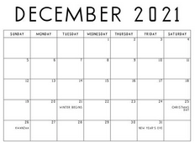 | 
 |  |  | 

C. Diskutiere mit deinem Partner.

  - Was machst du gern in den Ferien?
  - Wohin möchtest du gehen?
  - Mit wem möchtest du Ferien machen? Warum?

3
Wie waren deine Ferien?

Nach den Ferien triffst du deine Freundin / deinen Freund in der Schule.
Diskutiert über das Thema Ferien.

A. Frag deinen Partner:

Wie? / Wo? / Wann? / Mit wem? / Was?

B. Beantworte seine Fragen. Du musst die Informationen unten benutzen.

Deine Ferien

 | 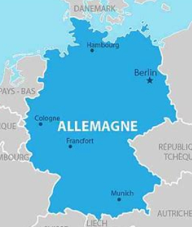 | 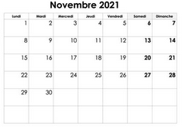 | 
 |  |  | 

C. Diskutiere mit deinem Partner.

  - Was machst du gern in den Ferien?
  - Wohin möchtest du gehen?
  - Mit wem möchtest du Ferien machen? Warum?

4
Wie waren deine Ferien?

Nach den Ferien triffst du deine Freundin / deinen Freund in der Schule.
Diskutiert über das Thema Ferien.

A. Frag deinen Partner:

Wie? / Wo? / Wann? / Mit wem? / Was?

B. Beantworte seine Fragen. Du musst die Informationen unten benutzen.

Deine Ferien

 |   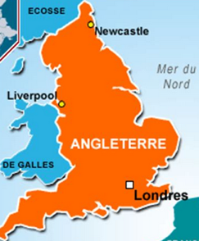 | 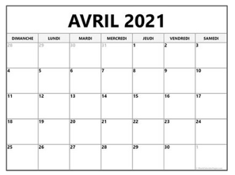 | 
 |  |  | 

C. Diskutiere mit deinem Partner.

  - Was machst du gern in den Ferien?
  - Wohin möchtest du gehen?
  - Mit wem möchtest du Ferien machen? Warum?

Saut de page

5
Wie waren deine Ferien?

Nach den Ferien triffst du deine Freundin / deinen Freund in der Schule.
Diskutiert über das Thema Ferien.

A. Frag deinen Partner:

Wie? / Wo? / Wann? / Mit wem? / Was?

B. Beantworte seine Fragen. Du musst die Informationen unten benutzen.

Deine Ferien

 | 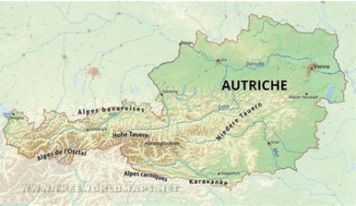 | 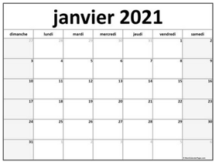 | 
 |  |  | 

C. Diskutiere mit deinem Partner.

  - Was machst du gern in den Ferien?
  - Wohin möchtest du gehen?
  - Mit wem möchtest du Ferien machen? Warum?

Analyse a priori SP PG GK10.-11. K2 2020

Aufgabe:

- Der S. stellt die 5 Fragen: Wie? / Wo? / Wann? / Mit wem? / Was

- Der Schüler beantwortet die 5 Fragen und die Antworten passen zu den gegebenen Bildern.

- Die Schüler diskutieren über die 3 vorgegebenen Fragen (Teil C)

- Verwendung von Strategien: Diskursstrategien und, falls erforderlich, Kompensationsstrategien

Kommunikative Gestaltung:
- Variation der Satzstruktur (Satzanfänge) und Verknüpfung der Sätze durch Konnektoren.

- Variation des Wortschatzes und Gebrauch des WS, der zu den Bildern passt.

- Verwirklichung der Sprechabsicht: kann der Schüler seine Ideen verständlich kommunizieren?
+ korrekter Wortgebrauch (z.B. important, often, …)

- Flüssigkeit der Rede

Formale Richtigkeit:
- Syntax
- Deklination
- Konjugation
- ...

Aussprache und Intonation
- Aussprache - Wortakzent
- Intonation - Lautstärke
- Satzmelodie

SIEHE TABELLE AUF DER NÄCHSTEN SEITE.

 | 5 Punkte | 4 Punkte | 3 Punkte | 2 Punkte | 1 Punkte | 0 Punkte
Aufgaben | Vollumfänglich erfüllt  Die 4 Kriterien werden vollumfänglich respektiert | Grösstenteils erfüllt  1 Kriterium wird nicht vollumfänglich respektiert | Ausreichend erfüllt  2 Kriterien werden nicht vollumfänglich respektiert oder 1 Kriterium wird | Nur teilweise erfüllt  3 Kriterien werden nicht vollumfänglich respektiert oder 2 Kriterien werden nicht respektiert | Kaum erfüllt  Die 4 Kriterien werden nicht vollumfänglich respektiert oder 3 Kriterien werden nicht respektiert | Nicht erfüllt  Die 4 Kriterien werden nicht respektiert
 | 5 Punkte | 4 Punkte | 3 Punkte | 2 Punkte | 1 Punkte | 0 Punkte
Kommunikative Gestaltung | Vollumfänglich respektiert  Die 4 Kriterien werden vollumfänglich respektiert | Grösstenteils respektiert  1 Kriterium wird nicht vollumfänglich respektiert | Ausreichend respektiert  2 Kriterien werden nicht vollumfänglich respektiert oder 1 Kriterium wird nicht respektiert | Nur teilweise respektiert  3 Kriterien werden nicht vollumfänglich respektiert oder 2 Kriterien werden nicht respektiert | Kaum respektiert  Die 4 Kriterien werden nicht vollumfänglich respektiert oder 3 Kriterien werden nicht respektiert | Nicht respektiert  Die 4 Kriterien werden nicht respektiert
 | 5 Punkte | 4 Punkte | 3 Punkte | 2 Punkte | 1 Punkte | 0 Punkte
Formale Richtigkeit | Keine oder nur vereinzelte Fehler, die die Kommunikation nicht stören | Einige Fehler, die die Kommunika-tion kaum stören | Fehler, die die Kommunikation stören | Viele Fehler, die die Kommunika-tion erheblich erschweren | Die Rede ist kaum verständlich | Die Rede ist nicht verständlich
 |  | 4 Punkte | 3 Punkte | 2 Punkte | 1 Punkte | 0 Punkte
Aussprache und Intonation |  | Grösstenteils angemessen | Ausreichend angemessen | Nur teilweise angemessen | Kaum angemessen | Nicht angemessen

